Benik Motorsport  Sajtóközlemény  Azonnali közlésre, korlátlan felhasználásra!  Teljes terjedelmű továbbközlés esetén kérjük a forrást megjelölni:  www.benikmotorsport.hu                  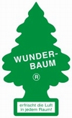    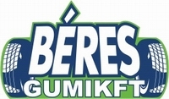  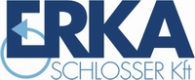         | ALLIANZ  HUNGÁRIA RALLYE
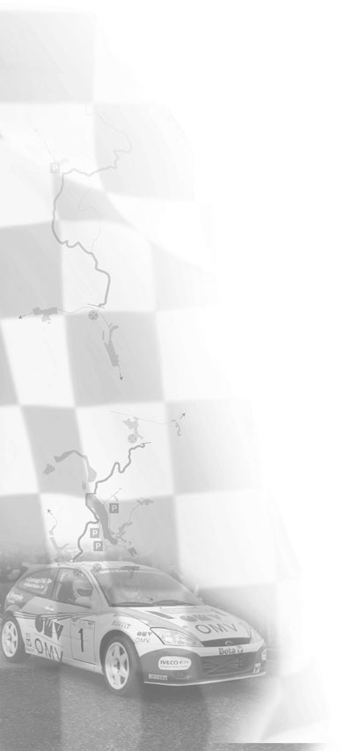 | Nem foglalkozunk  a medve bőrével  A Benik, Varga duó remek csapatmunkával megtámogatva jól ment szombaton, vasárnap az óvatosságé lesz a terep  Benik Balázs:  - Beérett a lelkiismeretes felkészülés gyümölcse. A csapat mintaszerűen dolgozott, a taktikánk is működött. A gumiválasztás sem volt rossz, próbáltuk követni az időjárást. A nap közepén átvettük a vezetést, és az ötödik gyorsaságin tovább növeltük az előnyt, de Spiciék sajnálatos balesete miatt a célbaért egységektől elvették az időt. Második helyen állunk, úgy gondolom, a jelenlegi helyzet egyértelművé teszi, hogy vasárnap már nem a futamgyőzelemért fogunk száguldozni. A csapat külföldi mérnökei levették az autó teljesítményét is, próbáljuk kímélni a technikát. Az a dolgunk, hogy célbaérjünk, ez lebeg a szemem előtt, mással vasárnap délutánig nem foglalkozom.  Spiciéknek pedig ezúton is mielőbbi felépülést kívánok!  További információ:  www.benikmotorsport.hu  sajto@benikmotorsport.hu  Borsik Richárd 06304111463

